ANÁLISE DA BALANÇA COMERCIAL DOS MUNICÍPIOS DE PRESIDENTE GETÚLIO, RIO DO SUL E SALETE NO ANO DE 2020

Angélica Daiane Hoepers; UNIDAVI; angelica.hoepers@unidavi.edu.br
Milena‌ ‌Cristine‌ ‌Caetano‌; UNIDAVI; milena.caetano@unidavi.edu.br
Milene Rodrigues Alupp Alves; UNIDAVI; milene.ralupp@unidavi.edu.br

Área Temática 9: Economia e Política Internacional.

RESUMO

As relações de comércio internacional favorecem o progresso do ecossistema produtivo, o qual afeta diretamente o desenvolvimento regional, devido a fomentação da economia local por meio da geração de renda e emprego. O presente artigo tem o objetivo de evidenciar o resultado de uma análise de dados relacionados à balança comercial dos municípios de Presidente Getúlio, Rio do Sul e Salete, ambos localizados na microrregião do Alto Vale do Itajaí em Santa Catarina. Quando analisado os valores resultantes das transações de comércio internacional no ano de 2020 é possível constatar que os municípios selecionados se destacam entre os demais pois são responsáveis por gerarem os maiores índices de exportações da região e com isso apresentam os saldos comerciais mais relevantes. A metodologia utilizada nesta pesquisa é bibliográfica e documental, com análise de dados através de métodos estatísticos. É uma pesquisa de caráter quantitativo, pois levanta dados numéricos com o objetivo de caracterizar os níveis das relações comerciais dos municípios citados, no ano de 2020. Presidente Getúlio, Rio do Sul e Salete, apresentam significativas diferenciações em seus resultados comerciais, Rio do Sul se destaca devido à diversidade de suas relações internacionais e sua representatividade em todo o Alto Vale do Itajaí, representando 1,2% das exportações e 0,1 % das importações do estado de Santa Catarina, os três principais produtos exportados pelo município são a carne da espécie suína, frescas, refrigeradas ou congeladas seguido pela produção de máquinas e aparelhos, para fabricação de pasta de matérias fibrosas celulósicas ou para fabricação ou acabamento de papel ou cartão e o terceiro mais representativo é o tabaco não manufaturados; desperdícios de tabaco. Presidente Getúlio possui nichos mais específicos em suas relações comerciais, representa 1,4% das exportações e 0,001% das importações estaduais. Enquanto Salete, assim como Presidente Getúlio têm suas movimentações bem segmentadas, com uma representação no estado de 0,5% nas exportações e 0,002% nas importações. Ambos os municípios são essenciais para o desenvolvimento econômico na região do Alto Vale do Itajaí - SC.

Palavras-chave: Balança Comercial, Presidente Getúlio, Rio do Sul, Salete.

- INTRODUÇÃO

As teorias que respaldam o funcionamento das relações comerciais internacionais já são comprovadas pelo tempo, visto que tiveram sua primeira formulação teórica no séc. XVIII quando Adam Smith instituiu a Teoria das Vantagens Absolutas atrelada ao desenvolvimento das políticas econômicas internacionais. Todavia, a evidência dos estudos aplicados ao comércio internacional como elemento necessário ao desenvolvimento econômico se deu apenas em 1980. Momento este em que a intensificação do processo de globalização acelera o crescimento exponencial da troca entre os países, não apenas de produtos, mas também de informação.
As trocas entre os países - ao longo da construção conceitual intituladas como exportação e importação remetem a concepção de balança comercial onde esta é referenciada como um relevante indicador econômico no que se refere a conciliação de dados de transações comerciais de um determinado local e período de tempo. As discrepâncias entre os valores de exportação e importação instituem o saldo da balança comercial, o resultado desta pode indicar superávit onde as exportações realizadas registram-se superiores às importações, ou déficit onde o contrário é verdadeiro. Não obstante o desenvolvimento econômico local é intensificado devido a relevância da produção interna, logo impactando a renda e o emprego.
Neste sentido, o presente artigo tem como objetivo apresentar o resultado de uma análise de dados relacionados à balança comercial dos municípios de Presidente Getúlio, Rio do Sul e Salete, ambos localizados na região do Alto Vale do Itajaí-SC, para o ano de 2020. A microrregião do Alto Vale do Itajaí está localizada na região central do Estado de Santa Catarina e contempla em sua totalidade 28 municípios, todavia quando analisado o grau de desenvolvimento comercial internacional, relacionado ao saldo correspondente da balança comercial, Presidente Getúlio, Rio do Sul e Salete destacam-se entre os demais visto que apresentam resultados relevantes para a microrregião.

- REFERENCIAL TEÓRICO
Desde a globalização, há uma disputa pelo destaque no mercado internacional e uma certa ansiedade por deixar o status de subdesenvolvido para alcançar a titulação de país desenvolvido. De acordo com Bezerra e Fernandes (p. 183, 2021)

Para Furtado (2013) e Arocena, Göransson; Sutz (2017) esse esforço é realizado com base mecanismos de coordenação, centros de decisão, capazes de prever e tratar as interferências do ambiente externo, de outras economias, como do ambiente interno, constituída por variáveis sociais, políticas e ambientais. Dessa forma, é por meio do desenvolvimento das capacidades produtivas e tecnológicas na atividade industrial permitem elevar a capacidade de exportação de um país para competir no mercado internacional (JULIEN, 2017; TERRA, 2012; BELDERBOS; DUVIVIER; WYNEN, 2009).

Assim, a competitividade no mercado internacional torna-se possível a partir da elevação das capacidades produtivas, ou, a partir da especialização da produção, conforme teorias cronologicamente anteriores às colocações de Bezerra e Fernandes. Em 1776, Adam Smith formulou sua teoria a respeito do comércio internacional e pondera sobre a importância de manter um saldo positivo na diferença entre a troca mercantil de produtos, ouro e prata. Segundo (SMITH, 1776, p. 13) a maior proximidade a uma balança comercial positiva poderia ser mediada por algumas restrições de importação, nas quais previa-se a impossibilidade de importar bens que pudessem ser produzidos localmente, e também importar bens que deixassem a balança comercial negativa em relação ao país de origem da mercadoria. Formulando-se assim, a Teoria das Vantagens Absolutas, com a qual Smith inicia a justificativa e principia os parâmetros do comércio exterior.
Além de Smith, David Ricardo também articulou sua teoria sobre o comércio exterior pouco mais de quarenta anos depois, em 1817, segundo (DA SILVA e CARVALHO, 2017, p. 9) David Ricardo formulou a Teoria das Vantagens Comparativas. Como sugestão do próprio nome, a teoria de Ricardo busca não apenas as vantagens absolutas de produção de um país como embasamento para o livre-comércio, mas também sugere a vantagem na comparação de produção entre países que não possuem vantagens absolutas de troca mercantil.
Posteriormente as teorias clássicas do comércio internacional, as ideias sobrepostas viabilizaram a formação das atuais políticas de comércio exterior.
Na atualidade, há mais de 30 grupos regionais, envolvendo cerca de 120 países, e a tendência parece ser de aumento da interdependência, como resposta à formação de outros blocos. Cada país se vê compelido a participar dos acordos para não ficar em desvantagem em relação aos que estão se articulando em blocos e se fortalecendo diante da concorrência nas negociações internacionais. (DA SILVA e CARVALHO, 2017, p. 256)

Neste sentido, o fortalecimento da capacidade de exportação na microrregião do Alto Vale do Itajaí se desenvolveu de acordo com a concentração produtiva setorial, a qual difundiu-se, não apenas na região, mas em Santa Catarina como Unidade Federativa, conforme a especialização regional, que é caracterizada, segundo (GOULARTI FILHO, 2016, p. 318) “pela presença de um mesmo setor industrial numa base territorial microrregional.”. O autor ainda afirma que a presença desse setor na microrregião é resultado da formação econômica local, a maneira com a qual se constituiu no mercado e como assumiu o comando dos processos capitalistas de acumulação.

- PRESIDENTE GETÚLIO
O município de Presidente Getúlio tem sua fundação em 1 de junho de 1904, sua colonização se deu principalmente por imigrantes suíços, alemães e italianos os quais contribuíram com uma bagagem de conhecimento, riqueza cultural e dedicação ao trabalho como consequência influenciaram o desenvolvimento da localidade ocupada. Até meados da década de 70 a produção agrícola e de pecuária representavam a principal fonte econômica das famílias, o destaque se dava a produção de leite e a fumicultura.
Logo, a partir da década de 70, o segmento industrial é enfatizado, os maiores potenciais encontravam-se concentrados nas indústrias frigoríficas, têxteis e madeireiras a qual atualmente se destaca na produção de compensados, exportando para todos os continentes. (Ministério da Economia, 2021). A cidade abrange nove empresas exportadoras e duas empresas importadoras. No ano de 2020 a economia de Presidente Getúlio registrava-se baseada principalmente na indústria na agricultura e pecuária onde representaram 40% e 21,1% respectivamente do total das atividades econômicas registradas no município (AMAVI). As tabelas a seguir apresentam as empresas e seu segmento de atuação nos mercados de exportação e importação.

Tabela 1 - Empresas Exportadoras de 2020 em Presidente Getúlio
Empresas Exportadoras 2020 - Presidente Getúlio
EMPRESA | SEGMENTO
ATLAS COMPENSADOS INDUSTRIA E COMERCIO LTDA | 1621 - Fabricação de madeira laminada e de chapas de madeira compensada, prensada e aglomerada
COMPENSADOS NM LTDA | 1621 - Fabricação de madeira laminada e de chapas de madeira compensada, prensada e aglomerada
DALILA TEXTIL LTDA EM RECUPERACAO JUDICIAL | 1330 - Fabricação de tecidos de malha
G 13 MADEIRAS LTDA | 1621 - Fabricação de madeira laminada e de chapas de madeira compensada, prensada e aglomerada
PAMPLONA ALIMENTOS S/A | 1012 - Abate de suínos, aves e outros pequenos animais
RODOCHAPAS ADMINISTRADORA DE BENS EIRELI | 6810 - Atividades imobiliárias de imóveis próprios
SCHLINDWEIN INDUSTRIA E COMERCIO LTDA | 1622 - Fabricação de estruturas de madeira e de artigos de carpintaria para  construção
STEIN BUS PECAS E ACESSORIOS IMPORTACAO E EXPORTACAO EIRELI | 4530 - Comércio de peças e acessórios para veículos automotores
VALE NORTE INDUSTRIAL MERCANTIL LTDA | 1621 - Fabricação de madeira laminada e de chapas de madeira compensada, prensada e aglomerada
Fonte: Ministério da Economia, 2021

Tabela 2 - Empresas Importadoras de 2020 em Presidente Getúlio
Empresas Importadoras 2020 - Rio do Sul
EMPRESA | SEGMENTO
DALILA TEXTIL LTDA EM RECUPERACAO JUDICIAL | 1330 - Fabricação de tecidos de malha
PAMPLONA ALIMENTOS S/A | 1012 - Abate de suínos, aves e outros pequenos animais
Fonte: Ministério da Economia, 2021

3.1 EXPORTAÇÕES, IMPORTAÇÕES E BALANÇA COMERCIAL
Presidente Getúlio registrou as exportações em um valor de US$140,93 milhões, com uma variação positiva de 18,3% em relação ao ano de 2019, ocupando a 255ª colocação de cidade que mais exporta no Brasil entre as 5.570 cidades existentes segundo os dados do Comex, 2021. De acordo com a mesma fonte, em Santa Catarina, a cidade representa 1,4% de participação em 11º colocado no ramo estadual.
Já em relação às importações o município apresenta valores menos significativos, o que significa que a cidade incentiva a economia nacional, contribuindo para uma balança comercial positiva, onde em 2020 tivemos um superávit de US$140,71 milhões. Presidente Getúlio teve uma participação de apenas 0,0001% das importações do país que somaram um valor de US$0,2 milhões. Em relação ao valor corrente a cidade registrou uma queda de 34,8 % em relação a 2019.

Tabela 3 - Exportações, Importações e Balança Comercial, 2020
Presidente Getúlio - 2020 - Valor FOB (US$)
Exportação | 140.933.914,00
Importação | 228.287,00
Corrente | 141.162.201,00
Saldo | 140.705.627,00
Fonte: Comex Start, 2021.

3.2 PAÍSES PARCEIROS

Presidente Getúlio possui um número significativo de parceiros comerciais, em relação às exportações realizadas pela cidade, somente a China é responsável por quase 76% das exportações, o valor ultrapassou 100 milhões de dólares em 2021. Os Estados Unidos ocupam a segunda posição com um percentual de 8,9% que somam mais de US$12,6 milhões. Os Emirados Árabes Unidos com 2,8% de participação, o qual registrou mais de US$3,95 milhões em produtos exportados. Em quarto lugar tem-se o Chile, o qual registrou 1,4% com um valor FOB de US$1,98 milhões. E a quinta posição está representada pela Coreia do Sul com uma participação de 1,2 % e em termos de valores representa pouco mais de US$1,6 milhões.

Gráfico 1 - Países Parceiros - Exportação, 2020
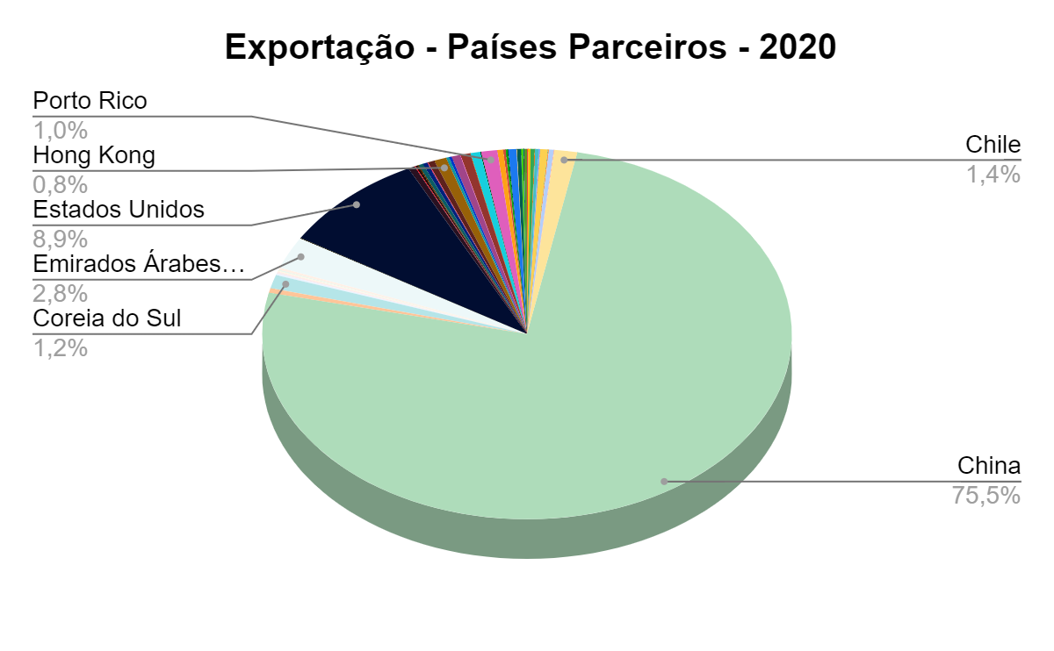
Fonte: Comex Start, 2021

Enquanto no que se refere às importações registradas, 73% da origem dos produtos foi indiana, representando um valor FOB de US$168 mil, sendo o país mais representativo nas relações internacionais com o município. Seguido pela Alemanha com uma participação de 27% representando um valor de US$60,7 mil.

Tabela 4 - Países Parceiros - Importação, 2020
Importação - Países Parceiros - 2020
País | Valor FOB (US$) | Participação
Alemanha | 60.681,00 | 26,58%
Índia | 167.606,00 | 73,42%
Fonte: Comex Start, 2021.

3.3 PRODUTOS EXPORTADOS E IMPORTADOS
Presidente Getúlio não apresenta uma ampla variação de produtos importados e exportados, mas de grande importância para a balança de comercial. De acordo com os dados da Comex, em relação às exportações o segmento de carnes de animais suínos se destaca devido a sua representatividade de 78% e uma variação positiva em relação a 2019 de 20,4%, seguindo pelo nicho de Madeira contraplacada ou compensada, madeira folheada, e estratificadas semelhantes com representatividade de 14% e possuindo uma variação também positiva de 10,8%, e o terceiro são Miudezas comestíveis de espécie bovina, suína, caprina, ovina, cavalar, asinina e muar, frescas, refrigeradas e congeladas representado por 3,8% das exportações e com uma variação de 103,9%.
Já no âmbito das importações o nicho com maior participação na Balança de Comercial são as Matérias corantes orgânicos sintéticos, mesmo de constituição química definida representando 73% das importações e uma variação negativa de 55,1%, logo tem-se as Máquinas e aparelhos não especificados nem compreendidos em outras posições do presente capítulo, para preparação ou fabricação industrial de alimentos ou bebidas como o segundo e último produto com 7,9%.

- RIO DO SUL
A origem do município de Rio do Sul parte da necessidade de integração das regiões litorais e serranas, Rio do Sul desde o princípio destacou-se devido a sua localização estratégica que favoreceu o desenvolvimento da economia local. As primeiras atividades registradas foram as de origem natural e o comércio das mesmas, as atividades industriais progrediram ao decorrer dos anos. O município de Rio do Sul foi estabelecido por Lei em outubro de 1930, mas há indícios que a colonização ocorreu em 1982, influenciado principalmente pelas culturas alemãs e italianas. Atualmente, Rio do Sul é a cidade com maior representatividade no Alto Vale de Itajaí.
Com uma economia baseada especialmente na indústria e no comércio, a cidade é destaque na confecção de jeans, conhecida como a capital do jeans. Em relação ao comércio internacional os setores que ganham destaque são o metal mecânico e o setor alimentício. Segundo dados do Ministério da Economia, 2021, a cidade abrange 32 empresas exportadoras e 25 empresas importadoras, é importante destacar que algumas destas atuam em ambas relações internacionais. As tabelas a seguir apresentam as empresas e seu segmento de atuação nos mercados de exportação e importação.

Tabela 5 - Empresas Exportadoras de 2020 em Rio do Sul
Empresas Exportadoras 2020 - Rio do Sul
EMPRESA | SEGMENTO
ARTEFATOS DE MADEIRAS STOLF LTDA | 1629 - Fabricação de artefatos de madeira, palha, cortiça, vime e material trançado não especificados anteriormente, exceto móveis
AUDIOFRAHM INDUSTRIA E COMERCIO DE ELETRO ELETRONICOS LT | 2640 - Fabricação de aparelhos de recepção, reprodução, gravação e amplificação de áudio e vídeo
BREMER BERKES ENGENHARIA E MONTAGEM INDUSTRIAL LTDA | 2521 - Fabricação de tanques, reservatórios metálicos e caldeiras para aquecimento central
BREVIL - BREMER & MARCOVIL METALOMECANICA LTDA. | 2869 - Fabricação de máquinas e equipamentos para uso industrial específico não especificados anteriormente
COMPONENTE EQUIPAMENTOS INDUSTRIAIS LTDA | 2865 - Fabricação de máquinas e equipamentos para as indústrias de celulose, papel e papelão e artefatos
CONNECT TRADE IMPORTACAO E EXPORTACAO LTDA | 4530 - Comércio de peças e acessórios para veículos automotores
DUARON INDUSTRIA E COMERCIO LTDA - ME | 2930 - Fabricação de cabines, carrocerias e reboques para veículos automotores
E.E.I EQUIPAMENTOS INDUSTRIAIS EIRELI | 2822 - Fabricação de máquinas, equipamentos e aparelhos para transporte e elevação de cargas e pessoas
EQUIMATEC INDUSTRIA DE MAQUINAS EIRELI | 2862 - Fabricação de máquinas e equipamentos para as indústrias de alimentos, bebidas e fumo
FORT EXPORTACAO & IMPORTACAO LTDA | 4671 - Comércio atacadista de madeira e produtos derivados
H BREMER & FILHOS LTDA | 2522 - Fabricação de caldeiras geradoras de vapor, exceto para aquecimento central e para veículos
H. DECKER LTDA | 4661 - Comércio atacadista de máquinas, aparelhos e equipamentos para uso agropecuário; partes e peças
HERGEN S A MÁQUINAS E EQUIPAMENTOS | 2865 - Fabricação de máquinas e equipamentos para as indústrias de celulose, papel e papelão e artefatos
INDUMA S/A INDÚSTRIA DE PAPEL E PAPELÃO | 1722 - Fabricação de cartolina e papel cartão
INDUSTRIA DE MAQUINAS RIOMAQ LTDA | 2840 - Fabricação de máquinas ferramenta
JERONIMO DANIEL SILVEIRA | 7319 - Atividades de publicidade não especificadas anteriormente
MADEIRAS VERDE BRASIL LTDA | 4671 - Comércio atacadista de madeira e produtos derivados
METAL SERVICE MÁQUINAS E EQUIPAMENTOS LTDA | 2865 - Fabricação de máquinas e equipamentos para as indústrias de celulose, papel e papelão e artefatos
METAL TECNICA BOVENAU LTDA | 2949 - Fabricação de peças e acessórios para veículos automotores não especificados anteriormente
METALURGICA RIOSULENSE SA | 2941 - Fabricação de peças e acessórios para o sistema motor de veículos automotores
NAXOS INDÚSTRIA E COMÉRCIO DE UTILIDADES DOMESTICAS LTD | 4649 - Comércio atacadista de equipamentos e artigos de uso pessoal e doméstico não especificados anteriormente
NEILAR IND. E COM. DE ALIMENTOS LTDA | 1095 - Fabricação de especiarias, molhos, temperos e condimentos
PAINTECH INDUSTRIA E COMERCIO LTDA | 2539 - Serviços de usinagem, solda, tratamento e revestimento em metais
PAMPLONA ALIMENTOS S/A | 1012 - Abate de suínos, aves e outros pequenos animais
PREMIUM TABACOS DO BRASIL S/A | 4623 - Comércio atacadista de animais vivos, alimentos para animais e matérias primas agrícolas, exceto café e soja
ROHDEN TERMO ENGENHARIA LTDA | 2521 - Fabricação de tanques, reservatórios metálicos e caldeiras para aquecimento central
ROYAL CICLO INDUSTRIA DE COMPONENTES LTDA | 3092 - Fabricação de bicicletas e triciclos não motorizados
RS MADEIRAS EIRELI | 4744 - Comércio varejista de ferragens, madeira e materiais de construção
STROMT INDUSTRIA E DISTRIBUIDORA LTDA | 4672 - Comércio atacadista de ferragens e ferramentas
TRADE INTERPORT EXPORTACAO E IMPORTACAO LTDA | 4619 - Representantes comerciais e agentes do comércio de mercadorias em geral não especializado
WSVB FABRICAÇÃO DE CALDEIRAS LTDA | 2821 - Fabricação de aparelhos e equipamentos para instalações térmicas
ZANELLA ENGENHARIA E INDUSTRIA DE MAQUINAS LTDA | 2829 - Fabricação de máquinas e equipamentos de uso geral não especificados anteriormente
Fonte: Ministério da Economia, 2021

Tabela 6 - Empresas Importadoras de 2020 em Rio do Sul
Empresas Importadoras 2020 - Rio do Sul
EMPRESA | SEGMENTO
AFIAMAQ REVENDA E AFIAÇÕES DE LÂMINAS PARA INDÚSTRIA ALIMENTÍCIA LTDA | 2539 - Serviços de usinagem, solda, tratamento e revestimento em metais
AUDIOFRAHM INDUSTRIA E COMERCIO DE ELETRO ELETRONICOS LT | 2640 - Fabricação de aparelhos de recepção, reprodução, gravação e amplificação de áudio e vídeo
BRASILTEC AUTOMAÇÃO INDUSTRIAL EIRELI | 3321 - Instalação de máquinas e equipamentos industriais
BREVIL - BREMER & MARCOVIL METALOMECANICA LTDA. | 2869 - Fabricação de máquinas e equipamentos para uso industrial específico não especificados anteriormente
CCA INDUSTRIA E COMERCIO DE MATERIAIS ELETRICOS LTDA | 2731 - Fabricação de aparelhos e equipamentos para distribuição e controle de energia elétrica
CONNECT TRADE IMPORTACAO E EXPORTACAO LTDA | 4530 - Comércio de peças e acessórios para veículos automotores
COONTROL TECNOLOGIA EM COMBUSTÃO LTDA | 2651 - Fabricação de aparelhos e equipamentos de medida, teste e controle
COOPERATIVA REGIONAL AGROPECUÁRIA VALE DO ITAJAÍ | 1069 - Moagem e fabricação de produtos de origem vegetal não especificados anteriormente
CORMILU INDUSTRIA E COMERCIO DE DECORACOES LTDA | 2740 - Fabricação de lâmpadas e outros equipamentos de iluminação
CSA IMPORTACAO & EXPORTACAO LTDA | 4619 - Representantes comerciais e agentes do comércio de mercadorias em geral não especializado
FABIANO RICARDO MEES 96398302915 | 4756 - Comércio varejista especializado de instrumentos musicais e acessórios
FORT EXPORTACAO & IMPORTACAO LTDA | 4671 - Comércio atacadista de madeira e produtos derivados
H BREMER & FILHOS LTDA | 2522 - Fabricação de caldeiras geradoras de vapor, exceto para aquecimento central e para veículos
HERGEN S A MÁQUINAS E EQUIPAMENTOS | 2865 - Fabricação de máquinas e equipamentos para as indústrias de celulose, papel e papelão e artefatos
HIATSU IMPORTADORA LTDA | 4689 - Comércio atacadista especializado de outros produtos intermediários não especificados anteriormente
METAL TECNICA BOVENAU LTDA | 2949 - Fabricação de peças e acessórios para veículos automotores não especificados anteriormente
METALURGICA RIOSULENSE SA | 2941 - Fabricação de peças e acessórios para o sistema motor de veículos automotores
PAMPLONA ALIMENTOS S/A | 1012 - Abate de suínos, aves e outros pequenos animais
ROHDEN TERMO ENGENHARIA LTDA | 2521 - Fabricação de tanques, reservatórios metálicos e caldeiras para aquecimento central
ROYAL CICLO INDUSTRIA DE COMPONENTES LTDA | 3092 - Fabricação de bicicletas e triciclos não motorizados
SSAT SINALIZAÇÃO E ADESIVOS EIRELI | 3299 - Fabricação de produtos diversos não especificados anteriormente
STROBEL DO BRASIL COMERCIAL, EXPORTADORA E IMPORTADORA | 4641 - Comércio atacadista de tecidos, artefatos de tecidos e de armarinho
TCCS CONFECCOES LTDA | 1412 - Confecção de peças do vestuário, exceto roupas íntimas
TREND INDUSTRIA E COMERCIO DE VESTUARIO LTDA | 1412 - Confecção de peças do vestuário, exceto roupas íntimas
ZANELLA ENGENHARIA E INDUSTRIA DE MAQUINAS LTDA | 2829 - Fabricação de máquinas e equipamentos de uso geral não especificados anteriormente
Fonte: Ministério da Economia, 2021

4.1 EXPORTAÇÕES, IMPORTAÇÕES E BALANÇA COMERCIAL
No cenário internacional, Rio do Sul tem se mostrado desenvolvido em relação às transações comerciais, com exportações mais significativas que as importações é a 295º cidade que mais exporta no Brasil entre as 5.570 cidades existentes. Enquanto em Santa Catarina, a cidade representa 1,2% das exportações do Estado, que resulta em um valor de US$ 117 milhões aproximadamente, e está em 16º na posição estadual.
Já em relação às importações o município apresenta valores menos significativos, o que significa que a cidade realiza mais investimentos em território nacional do que internacional. No cenário nacional, Rio do Sul é a 405º mais representativa em termos de importações, enquanto no Estado é o 36º, com participação de apenas 0,1% das importações de 2020 que somaram um valor de US$ 21,09 milhões. Em relação ao valor corrente a cidade registrou um aumento de 18,7 % em relação a 2019, ultrapassando os 138 milhões de dólares e registrou um superávit de mais de US$ 96 milhões.

Tabela 7 - Exportações, Importações e Balança Comercial, 2020
Rio do Sul - 2020 - Valor FOB (US$)
Exportação | 117.741.319,00
Importação | 21.088.506,00
Corrente | 138.829.825,00
Saldo | 96.652.813,00
Fonte:Comex Start, 2021.

4.2 PAÍSES PARCEIROS
Rio do Sul possui um número significativo de parceiros comerciais em relação às importações e exportações. Logo será realizada uma análise dos cinco países com maiores índices participativos em ambas as transações. Em relação às exportações realizadas na cidade, somente para a China o valor ultrapassou 43 milhões de dólares, que no ano de 2020 representou 37% de todas as exportações de Rio do Sul. Os Emirados Árabes Unidos estão na segunda posição com um percentual de 10% que somam mais de US$ 12.000.000,00. A Bolívia com 8,5 % de participação, registrou mais de US$ 9,3 milhões de produtos exportados. Em quarto lugar tem-se a Bélgica que registrou 6,9% com um valor FOB de US$ 8,11 milhões. E a quinta posição está representada pelos Estados Unidos com uma participação de 5,9 % e em termos de valores representa pouco mais de US$ 6,9 milhões.
Enquanto no que se refere às importações registradas, 52% da origem dos produtos foi chinesa, representando um valor FOB de US$ 10,9 milhões, sendo o país mais representativo nas relações internacionais com Rio do Sul. Seguido pelos Estados Unidos com uma participação de 12% representando um valor de US$ 2,63 milhões. Na terceira posição tem-se a Argentina com 9,2% de participação, com US$ 1,64 milhão. A Guiana segue em quarto lugar com uma representatividade de 5,5% e um valor FOB de 1,16 milhão. E na quinta posição tem-se Singapura com apenas 3,4% de participação, registrando um valor de US$ 712 mil.

Gráfico 2 - Países Parceiros - Exportação, 2020
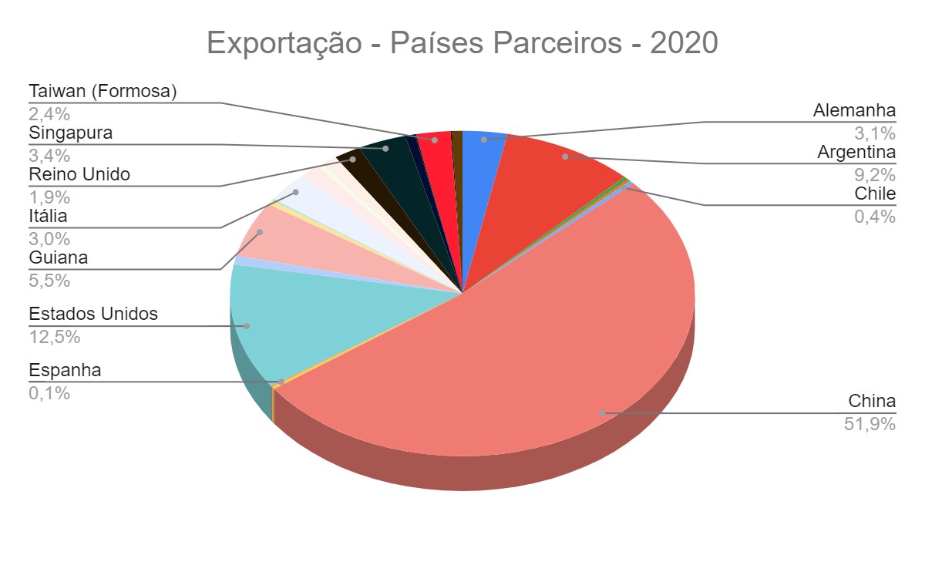
Fonte: Comex Start, 2021.

Tabela 8 - Países Parceiros - Importação, 2020
Importação - Países Parceiros - 2020
País | Valor FOB (US$) | Participação
Alemanha | 653.862,00 | 3,10%
Argentina | 1.938.704,00 | 9,19%
Austrália | 1.186,00 | 0,01%
Bélgica | 61.031,00 | 0,29%
Camboja | 44.540,00 | 0,21%
Canadá | 5.591,00 | 0,03%
Chile | 74.175,00 | 0,35%
China | 10.934.656,00 | 51,85%
Coreia do Sul | 47.950,00 | 0,23%
Eslovênia | 2.722,00 | 0,01%
Espanha | 19.707,00 | 0,09%
Estados Unidos | 2.634.901,00 | 12,49%
Finlândia | 186.354,00 | 0,88%
Guiana | 1.161.885,00 | 5,51%
Hong Kong | 96.185,00 | 0,46%
Hungria | 3.465,00 | 0,02%
Irlanda | 274,00 | 0,00%
Israel | 30.704,00 | 0,15%
Itália | 634.784,00 | 3,01%
Japão | 298.454,00 | 1,42%
Paquistão | 82.872,00 | 0,39%
Países Baixos (Holanda) | 34.299,00 | 0,16%
Polônia | 191.036,00 | 0,91%
Portugal | 7.513,00 | 0,04%
Reino Unido | 391.877,00 | 1,86%
Singapura | 711.776,00 | 3,38%
Suécia | 142.728,00 | 0,68%
Tailândia | 17.077,00 | 0,08%
Taiwan (Formosa) | 506.451,00 | 2,40%
Áustria | 17.897,00 | 0,08%
Índia | 153.850,00 | 0,73%
Fonte: Comex Start, 2021.

4.3 PRODUTOS EXPORTADOS E IMPORTADOS
Rio do Sul apresenta uma ampla variação de produtos importados e exportados, divididos em nichos segmentados. Logo será retratado os três principais nichos, e os três produtos mais influentes dentro da balança comercial de Rio do Sul. Em relação às exportações o segmento de Animais vivos e produtos do reino animal se destaca devido a sua representatividade, seguindo pelo nicho de máquinas e aparelhos, material elétrico e suas partes; aparelhos de gravação ou reprodução de som, aparelhos de gravação ou reprodução de imagens e de som em televisão, e suas partes e acessórios, e o terceiro são os Produtos das indústrias alimentares; bebidas, líquidos alcoólicos e vinagres; tabaco e seus sucedâneos manufaturados.
Enquanto os produtos com maiores níveis de exportação são: A carne da espécie suína, frescas, refrigeradas ou congeladas com 56% das exportações e uma variação de 42,6%, Seguido pela produção de Máquinas e aparelhos, para fabricação de pasta de matérias fibrosas celulósicas ou para fabricação ou acabamento de papel ou cartão representado 11% e com uma variação de 11,9%, o terceiro mais representativo é o tabaco não manufaturados; desperdícios de tabaco com 10% de participação e uma variação negativa de - 5,3%.
Já no âmbito das importações o nicho com maior participação no Balanço de Pagamentos é o de máquinas e aparelhos, material elétrico e suas partes; aparelhos de gravação ou reprodução de som, aparelhos de gravação ou reprodução de imagens e de som em televisão, e suas partes e acessórios, seguindo pelos produtos do reino vegetal e o terceiro são os plásticos e suas obras; borracha e suas obras.
Em relação aos produtos mais significativos tem-se os aparelhos para interrupção, seccionamento, proteção, derivação, ligação ou conexão de circuitos elétricos representando 14% das importações e uma variação negativa de - 22,5%, logo tem-se o arroz com também 14% sem dados sobre variação, e o terceiro com 7,9% de participação são partes reconhecíveis como exclusivas ou principalmente destinadas aos motores com uma variação negativa de - 2,1%.

- SALETE
Município de emancipação recente, Salete prevalece como município desde sua emancipação política em 1961. Segundo as disponibilizações do município com relação a sua origem, população de Salete advém de origem alemã, italiana e ucraniana, e colonizada por Luiz Bértoli Sênior a partir de 1925, ligada a religiosidade está no DNA da cidade, que o nome reverencia Nossa Senhora da Salete.
Hoje, após o percurso temporal de evolução da economia local, o município é organizado economicamente em setores de cooperativas. Antes, Salete tinha como base econômica apenas as indústrias de artefatos de madeiras, metalúrgicas e facções têxteis. Atualmente, o setor agrícola através do melhoramento e modernização das atividades da bovinocultura de leite e a piscicultura gera renda para muitas famílias.
Nesse sentido, as tabelas a seguir (Tabela 9 e 10) contém as empresas que fazem comercialização internacional, e condizem com a descrição da base econômica de Salete visto que compões os segmentos de comércio, fabricação e transporte de madeira. Segundo dados do Ministério da Economia, são quatro empresas que fazem exportação, sendo uma dessas importadora também, compondo assim a balança comercial do município.

Tabela 9 - Empresas Exportadoras de 2020 em Salete
Empresas Exportadoras 2020 - Salete
EMPRESA | SEGMENTO
GREEN TREE SERVICOS DE EXPORTACAO LTDA | 4671 - Comércio atacadista de madeira e produtos derivados
J X J COMERCIO DE MAQUINAS E MADEIRAS EIRELI | 4663 - Comércio atacadista de máquinas e equipamentos para uso industrial; partes e peças
ROHDEN PORTAS E ARTEFATOS DE MADEIRA LTDA | 1622 - Fabricação de estruturas de madeira e de artigos de carpintaria para  construção
SAPELLI COMERCIO DE ARTEFATOS DE MADEIRA LTDA | 4930 - Transporte rodoviário de carga
Fonte: Ministério da Economia, 2021

Tabela 10 - Empresas Importadoras de 2020 em Salete
Empresas Importadoras 2020 - Salete
EMPRESA | SEGMENTO
ROHDEN PORTAS E ARTEFATOS DE MADEIRA LTDA | 1622 - Fabricação de estruturas de madeira e de artigos de carpintaria para  construção
Fonte: Ministério da Economia, 2021

5.1 EXPORTAÇÕES, IMPORTAÇÕES E BALANÇA COMERCIAL
A balança comercial do município de Salete fechou o ano de 2020 com saldo positivo, consolidando o superávit de US$ 46,41 Milhões e crescente. O município com suas atividades econômicas ligadas à madeira exportou em 2020 US$ 46,68 milhões, com variação positiva de 36% em relação ao ano anterior, o que deixa Salete em 35º lugar no ranking de exportações no Estado de Santa Catarina e participação nas exportações de 0,5%.
Já as importações colocam-se em um quadro de números decrescentes, onde, com relação ao ano anterior, as importações apresentaram uma variação negativa de 86,2%, fechando o ano com apenas US$ 0,3 milhões importados, fato que, sem dúvidas, contribuiu para o crescimento percentual do saldo da balança comercial que, se comparada a 2019, alavancou 29,4%. Salete representa 0,02% das exportações do Brasil e está em 556º no ranking brasileiro, enquanto ocupa uma posição bem menor em importações, 1338º no ranking, representando 0,0002% das importações nacionais.

Tabela 11 - Exportações, Importações e Balança Comercial, 2020
Salete - 2020 - Valor FOB (US$)
Exportação | 46.683.922,00
Importação | 272.049,00
Corrente | 46.955.971,00
Saldo | 46.411.873,00
Fonte: Comex Start, 2021.

5.2 PAÍSES PARCEIROS
As transações de comércio internacional de Salete acontecem com alguns países, e nem todos fazem fronteira com os territórios nacionais. Grande parte das exportações são destinadas aos EUA, Reino Unido, Canadá e México, que representam respectivamente 82%, 10%, 3,5% e 2% das exportações, há ainda outros países com menor percentual de participação também são destinos das exportações de Salete, caso dos países Arábia Saudita, China, Emirados Árabes Unidos, Índia, Vietnã e Guatemala. Em contexto geral, as exportações deixaram um saldo positivo na balança comercial, porém, individualmente, alguns países diminuíram suas demandas de exportações oriundas de Salete visto que cinco países registraram variação negativa na comparação com o ano anterior.

Gráfico 3 - Exportações - Países Parceiros
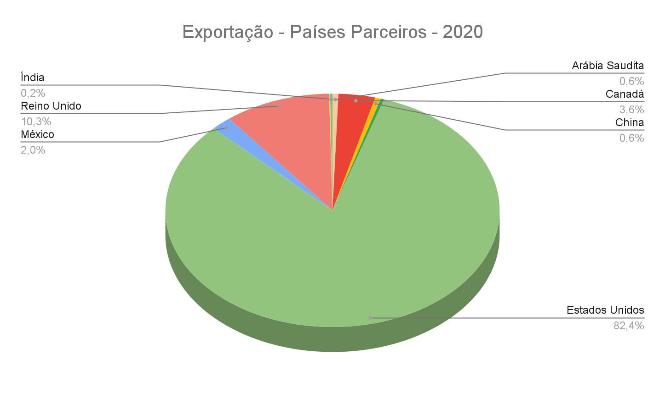
Fonte: Comex Start, 2021.

Enquanto as exportações têm destinos mais diversificados, as importações do município têm origem em apenas quatro países, Estados Unidos, China, Alemanha e Reino Unido sendo os EUA o país de maior percentual de participação. O total de importações, em relação a 2019, teve uma diminuição de 86,2%, em comparação ao ano anterior apenas um dos quatro países parceiros registrou uma variação negativa, porém, Salete importou US$ 339 mil a menos da China, ou seja, uma variação negativa bem expressiva de 83,3%.

Tabela 12 - Importação - Países Parceiros
Importação - Países Parceiros - 2020
País | Valor FOB (US$) | Participação
Alemanha | 67.846,00 | 25%
China | 67.896,00 | 25%
Estados Unidos | 132.890,00 | 49%
Reino Unido | 3.417,00 | 1%
Fonte: Comex Start, 2021.

5.3 PRODUTOS EXPORTADOS E IMPORTADOS
Salete dispõe apenas de uma segmentação de produto nas exportações, a madeira. As exportações do município são, basicamente, sustentadas pela segmentação de Obras de carpintaria para construções, incluídos os painéis celulares, os painéis para soalhos e as fasquias para telhados (shingles e shakes), de madeira, segmento este que constitui 96% do total de exportações e os demais 4% são outras segmentações produção de madeira e também um percentual mínimo de madeira em bruto (MDIC).
Enquanto as exportações do município de Salete são classificados em segmentação única, os produtos importados vêm de cinco segmentos compostos por 38% de “Obras de pedra, gesso, cimento, amianto, mica ou de matérias semelhantes; Produtos cerâmicos; Vidro e suas obras”, 35% de ”Guarnições, ferragens e artigos semelhantes, de metais comuns, para móveis, portas, escadas, janelas, persianas, carroçarias, artigos de seleiro, malas, cofres, caixas de segurança e outras obras semelhantes; pateras, porta-chapéus, cabides e artigos”, 26% de “Máquinas e aparelhos, material elétrico e suas partes; Aparelhos de gravação ou reprodução de som, aparelhos de gravação ou reprodução de imagens e de som em televisão, e suas partes e acessórios”, 1,3% de “Plásticos e suas obras; Borracha e suas obras” e 0,004% de “Madeira, carvão vegetal e obras de madeira; Cortiça e suas obras; Obras de espartaria ou de cestaria”.
Esses dados podem aferir, em análise, que a destinação de todas as importações feitas pelo município é feita à produção ou à complementação da produção de artigos em madeira.

- CONCLUSÃO
Através deste relatório buscou-se aferir o resultado de uma análise de dados relacionados ao balanço de pagamentos dos três municípios pertencentes à microrregião do Alto Vale do Itajaí. As resultantes da pesquisa sobre dados da balança comercial dos municípios de Presidente Getúlio, Rio do Sul e Salete fornecem parâmetros que revelam a cidade de Rio do Sul com maior perspicácia no mercado internacional, em parte é devido à sua representatividade em todo o Alto Vale do Itajaí, representando 1,2% das exportações e 0,1 % das importações do Estado de Santa Catarina, com um vasto nicho de produtos.
Os municípios de Presidente Getúlio e Salete geram menor índice de participação econômica em âmbito catarinense, porém, são de extrema importância no Alto Vale, Presidente Getúlio possui nichos mais específicos em suas relações comerciais, representa 1,4% das exportações e 0,001% das importações estaduais. Enquanto Salete, assim como Presidente Getúlio têm suas movimentações bem segmentadas, com uma representação no estado de 0,5% nas exportações e 0,002% nas importações.
Conclui-se assim que, levando em conta os resultados da balança comercial dos municípios analisados, todos os municípios, Presidente Getúlio, Rio do Sul e Salete, são essenciais para o crescimento e desenvolvimento econômico catarinense, principalmente para a microrregião do Alto Vale do Itajaí.

REFERÊNCIAS

AMAVI - ASSOCIAÇÃO DOS MUNICÍPIOS DO ALTO VALE DO ITAJAÍ. Rio do Sul: Representatividade por atividade econômica. 2021. Disponível em: <https://www.amavi.org.br/municipios-associados/economia/rio-do-sul>. Acesso em: 06 de out. de 2021.

BEZERRA, Willian Ramires Pires; FERNANDES, Nelson da Cruz Monteiro. Análise dos Índices de Inovação e os Resultados Recentes da Balança Comercial Brasileira. Revista Pensamento Contemporâneo em Administração. Rio de Janeiro, v. 15, n. 2, pág. 181-209, abr. – jun. 2021. Disponível em: <file:///C:/Users/User/Downloads/49234-Texto%20do%20Artigo-173916-1-10-20210625.pdf> Acesso em: 06 de out. de 2021.

BRASIL. Governo de Santa Catarina: Rio do Sul. 2021. Disponível em: <https://www.sc.gov.br/conhecasc/municipios-de-sc/rio-do-sul>. Acesso em: 06 de out. de 2021.

BRASIL. MDIC (Ministério do Desenvolvimento, Indústria e Comércio Exterior). Comex Stat: portal de consulta e extração de informações sobre o comércio exterior do Brasil. 2021. Disponível em: <http://comexstat.mdic.gov.br/pt/comex-vis>. Acesso em: 05 de out. de 2021.

BRASIL. Ministério da Economia. Lista de Empresas Brasileiras Exportadoras e Importadoras. 2021. Disponível em: <https://www.gov.br/produtividade-e-comercio-exterior/pt-br/assuntos/comercio-exterior/estatisticas/empresas-brasileiras-exportadoras-e-importadoras>. Acesso em: 15 de out. de 2021.

DA SILVA, César Roberto Leite; CARVALHO, Maria Auxiliadora D. Economia Internacional. 5ª edição. São Paulo: Editora Saraiva, 2017. 9788547213763. Disponível em: https://integrada.minhabiblioteca.com.br/#/books/9788547213763/. Acesso em: 11 mar. 2022.

GOULARTI FILHO, Alcides. Formação Econômica de Santa Catarina. 3ª ed. rev. Florianópolis: Ed. da UFSC, 2016.

RIO DO SUL, Fundação Cultural. Rio do Sul, Um Pouco da História: 1982 - 2020. 2021. Disponível em: < https://www.fundacaocultural.art.br/noticias/2020/04/rio-do-sul-um-pouco-da-historia-1892-2020/ >.Acesso em: 07 de out. de 2021.

RIO DO SUL, Prefeitura Municipal de. Portal do Cidadão: História. 2021. Disponível em: <https://riodosul.atende.net/cidadao/pagina/historia>. Acesso em: 07 de out. de 2021.

SMITH, Adam. Riqueza das Nações. Rio de Janeiro: Ediouro, 1976.

Artigo desenvolvido pelas acadêmicas da 6ª fase de Ciências Econômicas, como trabalho final da disciplina de Economia Internacional.

